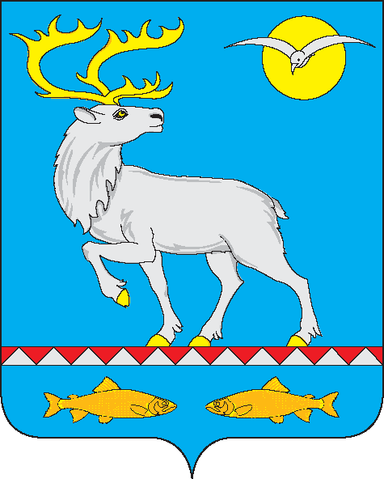

**АДМИНИСТРАЦИЯ**

**ГОРОДСКОГО ПОСЕЛЕНИЯ БЕРИНГОВСКИЙ**

**ПОСТАНОВЛЕНИЕ**

|  |  |  |  |
| --- | --- | --- | --- |
| от 09 июня 2025 года | № 46 |  | п. Беринговский |

|  |
| --- |
| Об отмене постановления Администрации городского поселения Беринговский от 05 июля 2019 года № 48 О внесении изменений в «О внесении изменений в постановление Администрации городского поселения Беринговский от 25 января 2019 года № 03 «Об установлении в соответствии с частью 4 статьи 158 ЖК РФ цен для определения размера платы за содержание и ремонт жилого помещения в многоквартирных домах городского поселения Беринговский» |

В целях приведения муниципальных правовых актов Администрации городского поселения Беринговский в соответствие с действующим законодательством Российской Федерации, Администрация городского поселения Беринговский

ПОСТАНОВЛЯЕТ:

1. Отменить постановление Администрации городского поселения Беринговский от 05 июля 2019 года № 48 О внесении изменений в «О внесении изменений в постановление Администрации городского поселения Беринговский от 25 января 2019 года № 03 «Об установлении в соответствии с частью 4 статьи 158 ЖК РФ цен для определения размера платы за содержание и ремонт жилого помещения в многоквартирных домах городского поселения Беринговский».

2. Настоящее постановление подлежит опубликованию.

3. Настоящее постановление вступает в силу с момента его подписания и распространяется на правоотношения, возникшие с 01 апреля 2025 года.

4. Контроль за исполнением настоящего постановления оставляю за собой.

Глава Администрации С.А. Скрупский